|  |  |
| --- | --- |
| Naziv udruženja/prodavca/izlagača/firme |  |
| Ime i prezime kontakt osobe |  |
| Adresa – mesto |  |
| Kontakt telefon |  |
| e-mail adresa |  |
| Proizvodi koji će se  prezentovati/prodavati  na vašaru umetnosti |  |
|  | |
| Broj potrebnih štandova – tendi*  (minimalno 1) | Ako prodavac donosi sopstvenu tezgu*  (upisati koliko metara prostora je potrebno) |
|  |  |

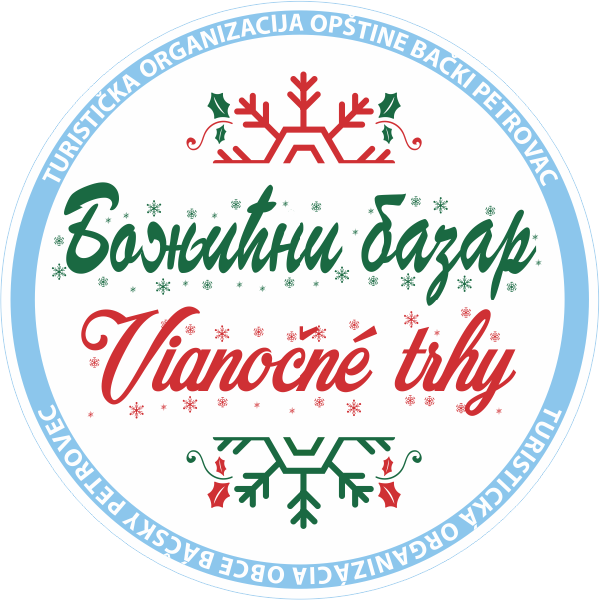*Popuniti samo jednu od dve ponuđene opcije

Manifestacija se održava na Trgu slobode u Bačkom Petrovcu, ulica Maršala Tita. Svi štandovi moraju biti namešteni do 10.00 časova i unutar izlagačkog prostora (u ulici Maršala Tita) ne postoji mogućnost ulaska vozilom (ulica je pešačka zona).

**NAPOMENA:**

Organizator obezbeđuje: štandove, električnu energiju (rasvetu, utičnicu).

Organizator **NE OBEZBEĐUJE**: stolove, stolice, produžne kablove.

Udruženja/izlagači/prodavci mogu doneti svoje tezge u skladu sa potrebama.

**Prostor za sve prodavce/izlagače pojedničano je unapred određen i obeležen, i nema mogućnosti samostalnog postavljanja štandova.**

Izlagačka mesta se naplaćuju jednokratno 1.500,00 dinara po zauzetom štandu ili 500,00 dinara po dužnom metru za sopstvene tezge.

**Prijave primamo najkasnije do 16.12.2024. godine.**

**Strogo je zabranjeno priključenje uređaja za grejanje na električnu mrežu!**

**Posebno naglašavamo da udruženja/izlagači koji će na svom štandu prodavati prehrambene proizvode su u obavezi da poseduju validnu sanitarnu knjižicu i potvrdu veterinarske inspekcije za prodaju mesa i mesnih prerađevina i mleka i mlečnih prerađevina.**

**Prijave možete poslati na e-mail:** [**turizam@backipetrovac.rs**](mailto:turizam@backipetrovac.rs) **021/2280- 478**

[**opstina@backipetrovac.rs**](mailto:opstina@backipetrovac.rs) **021/2280 - 378**